**标题：**

**北京国际应急博览会将于2024年6月在京召开**

**北京国际防灾减灾应急安全产业博览会（简称：“北京国际应急博览会”），**立足北京，辐射世界，每年举办一次，**2023年6月28-30日已在京成功举办，往届展会得到了众多专家领导以及企事业单位的大力支持。2024年北京应急国际博览会以“发展应急安全科技、助力建设平安城市”为主题，将于2024年6月26日-28日在北京隆重举行。**

**2024北京国际**博览会将在同期活动、展览规划等方面比往届全面提升，产品展览覆盖智慧消防技术设备、航空救援、遥感测绘、高楼逃生、医疗急救、特种车辆、应急通信、防汛排涝、特种照明、地震预警、卫星应用、化工安全、矿山安全、警用安防、VR防灾、特殊帐篷、校园安全、家庭应急物品、安全生产、防护装备、军地两用、指挥调度、急救物资和应急系统等行业先进科技装备。通过产品展览、论坛会议、知识科普、模拟体验等多种形式展开，开展政企高端对话，多方积极分享安全与应急产业发展新理念、新模式、新思路，助力应急安全科技创新及可持续性健康发展。

北京国际应急博览会是专业展示应急安全消防行业高科技成果的重要平台，已受到国内外防灾减灾、应急、安全领域广泛关注，活动有效促进应急安全产品服务推广应用，为加强行业资源融合集聚发挥了重要的平台作用。**现**诚邀相关科研院所、生产企业、社团组织、产业园区、采购单位、行业媒体、主管部门、国际友人和应急专家莅临参展参会，共同推进应急安全产业和防灾减灾救灾事业高质量发展。

此次展会专业为买家提供一个完整的采购平台，为参展商创造更多市场商机。

了解更多请登陆官方网[www.fzexpo.cn](http://www.fzexpo.cn) 13910818429

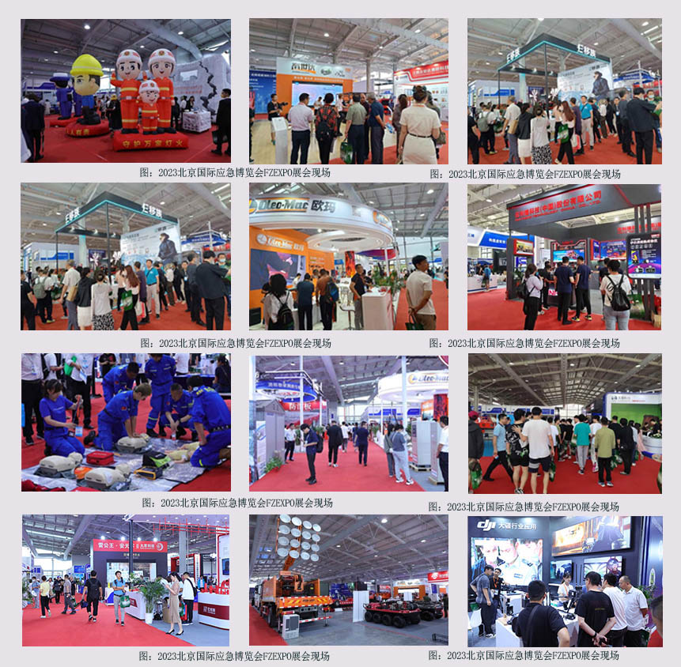

备注：以上图2023北京国际防灾应急博览会FZEXPO现场，禁止其它活动盗用。